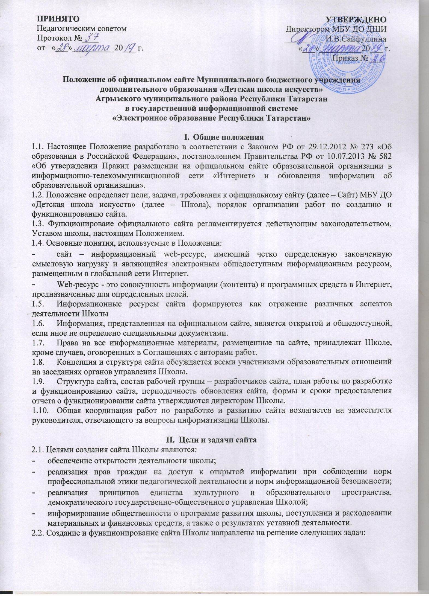

- оказание государственных услуг в электронном виде;
- формирование целостного позитивного имиджа школы;
- совершенствование информированности граждан о качестве образовательных услуг в Школы, воспитательной работе, в том числе профилактической;
- создание условий для взаимодействия участников образовательных отношений, социальных партнеров школы;
- осуществление обмена педагогическим опытом;
- стимулирование творческой активности педагогов и обучающихся.
2.3. Требования и критерии сайта:
2.3.1. Дизайн сайта должен соответствовать целям, задачам, структуре и содержанию официального сайта, а также критериям:
- технологичности - технологическая организация сайта, обеспечивающая доступность и удобство пользования ресурсом в целом,
- информативности - наличие на сайте наиболее важных для пользователей информационных разделов, документов и материалов,
- коммуникативности - наличие сервисов сайта, обеспечивающих возможность обратной связи пользователей с администрацией и педагогами школы.
2.3.2. Критерии технологичности:
- доступность сайта при использовании пользователями различных
браузеров;
- наличие карты сайта или сервиса «Поиск по сайту»;
- обновляемость материалов сайта;
- датирование всех размещенных документов и материалов;
- возможность скачивания документов большого объема;
- скорость загрузки страниц сайта;
- оптимальный необходимый объем информационного ресурса для размещения материалов, затребованных для всех категорий посетителей
сайта;
- доступность информации сайта;
- читаемость примененных шрифтов;
- разнообразие информации, адресованной различным категориям
пользователей;
- использование передовых Интернет-технологий.

Структура сайта
3.1. На сайте в обязательном порядке размещается следующая информация:
3.1.1. Общие сведения:
- полное наименование школы в соответствии с Уставом, ее реквизиты;
- об учредителе (учредителях) школы;
- о месте нахождения школы;
- о режиме, графике работы;
- контактная информация для связи со школой (телефоны, факс, адрес электронной почты, адрес сайта);
- о структуре и об органах управления школой, в том числе:
а) наименование структурных подразделений (органов управления);
б) фамилии, имена, отчества и должности руководителей структурных подразделений;
в) места нахождения структурных подразделений;
г) адреса официальных сайтов в сети "Интернет" структурных подразделений
(при наличии);
д) адреса электронной почты структурных подразделений (при наличии);
е) сведения о наличии положений о структурных подразделениях (об органах управления) с приложением копий указанных положений (при их наличии);
- об уровне образования;
- о формах обучения;
- о нормативном сроке обучения;
- об истории школы (в т. ч. о дате создания, дате государственной
регистрации школы), традициях, достижениях;
- о языках образования;
- о руководителе школы, его заместителях, в т. ч. об их контактных данных; - о персональном составе педагогических работников с указанием занимаемой должности, преподаваемой дисциплины, уровня образования, квалификации, наличия ученой степени, ученого звания и опыта работы (общий стаж работы; стаж работы по специальности), данные о повышении квалификации и (или) профессиональной переподготовке (при наличии);
- о материально-техническом обеспечении школы (в том числе о наличии оборудованных учебных кабинетов, объектов для проведения практических занятий, библиотек, средств обучения и воспитания, об условиях охраны здоровья обучающихся, о доступе к информационным системам и информационно-телекоммуникационным сетям, об электронных
образовательных ресурсах, к которым обеспечивается доступ обучающихся);
- годовой план работы;
- иные сведения, размещаемые (публикуемые) по решению образовательной организации и (или) размещение (опубликование) которых является обязательным в соответствии с федеральными законами, нормативными правовыми актами Правительства Российской Федерации.
3.1.2. Документы (копии, фотокопии):
- Устав школы;
- лицензия на осуществление образовательной деятельности (с приложениями);
- утвержденный в установленном порядке план финансово-хозяйственной деятельности или бюджетная смета школы;
- программа развития школы;
- локальные нормативные акты:
- правила приема обучающихся (воспитанников);
- режим занятий обучающихся;
- формы, периодичность и порядок текущего контроля успеваемости и промежуточной аттестации обучающихся;
- порядок и основания перевода, отчисления и восстановления обучающихся;
- порядок оформления возникновения, приостановления и прекращения отношений между образовательной организацией и обучающимися и (или) родителями (законными представителями) несовершеннолетних обучающихся;
- положение об органах управления школой;
- порядок оказания платных образовательных услуг, включая образец договора об оказании платных образовательных услуг, документа об утверждении стоимости обучения по каждой образовательной программе;
- правила поведения обучающихся;
- правила внутреннего трудового распорядка;
- коллективный договор.
3.1.3. Образовательная деятельность:
- федеральные государственные требования (при их наличии);
- реализуемые образовательные программы с указанием учебных предметов, курсов, дисциплин (модулей), практики, предусмотренных соответствующей образовательной программой;
- численность обучающихся по реализуемым образовательным программам за счет бюджетных ассигнований федерального бюджета, областного, муниципального и по договорам об образовании за счет средств физических и (или) юридических лиц;
- объем образовательной деятельности, финансовое обеспечение которой осуществляется за счет бюджетных ассигнований областного (муниципального) бюджетов, по договорам об образовании за счет средств физических и (или) юридических лиц;
- учебный план;
- план воспитательной работы;
- содержание реализуемых основных и дополнительных образовательных программ;
- перечень и содержание рабочих программ учебных курсов, предметов, дисциплин (модулей);
- годовые календарные учебные графики;
- информация о государственной (итоговой) аттестации.
3.1.4. Отчетность:
- поступление и расходование финансовых и материальных средств по итогам финансового года (с размещением отчета о финансово-хозяйственной деятельности образовательного учреждения);
- предписания органов, осуществляющих государственный контроль (надзор) в сфере образования, отчеты об исполнении таких предписаний;
- отчет о деятельности школы за год, включающий в себя сведения об основных результатах деятельности школы;
- отчет о деятельности школы в объеме сведений, представляемых в уполномоченный орган или его территориальный орган в соответствии с приказом Министерства финансов РФ от 21.07.2011 №86н «Об утверждении порядка предоставления информации государственным (муниципальным) учреждением, ее размещения на официальном сайте в сети Интернет и ведения указанного сайта»
3.1.5. Информация для поступающих:
- правила приема в школу;
- список необходимых для зачисления документов;
- информация о зачислении в школу.
3.2. В качестве рекомендуемой на сайте школы может быть размещена информация:
- новости, объявления.
- внеурочная и досуговая деятельность: участие школы в проектах; мероприятия;
- методические разработки педагогов;
- учебные материалы;
- тематические обзоры образовательных ресурсов;
- инновации, проекты;
- творчество обучающихся: реферативные работы; творческие работы;
- фотоальбом;
- информация о выпускниках;
- другая информация об уставной деятельности школы.

Организация разработки и функционирования сайта
4.1. Для обеспечения функционирования сайта назначается Администратор сайта.
4.2. Администратор сайта:
- вносит необходимые данные об учебной деятельности Школы и обучающихся;
- редактирует информационные материалы;
- санкционирует размещение информационных материалов на сайте;
- оформляет ответы на сообщения в гостевой книге.
- собирает информацию для размещения на сайте;
- оформляет статьи и другие информационные материалы для сайта.
- своевременно размещает информацию на сайте.
  - Администратор сайта обеспечивает качественное выполнение всех видов работ, непосредственно связанных с функционированием сайта: изменение дизайна и структуры, размещение новой, архивирование и удаление устаревшей информации, публикацию информации, обеспечение безопасности информационных ресурсов.
  - Информация, предназначенная для размещения на сайте, предоставляется Администратору.
  - Текущие изменения структуры сайта осуществляет Администратор.

Порядок размещения и обновления информации на официальном сайте Школы
5.1. Школа обеспечивает координацию работ по информационному наполнению и обновлению официального сайта.
5.2. Школа самостоятельно или по договору с третьей стороной обеспечивает:
- постоянную поддержку официального сайта в работоспособном состоянии;
- взаимодействие с внешними информационно-телекоммуникационными сетями, сетью Интернет;
- проведение организационно-технических мероприятий по защите информации на официальном сайте школы от несанкционированного доступа;
- инсталляцию программного обеспечения, необходимого для функционирования официального сайта школы в случае аварийной ситуации;
- ведение архива программного обеспечения, необходимого для восстановления и инсталляции официального сайта школы;
- резервное копирование данных и настроек официального сайта школы;
- размещение материалов на официальном сайте школы;
- соблюдение авторских прав при использовании программного обеспечения, применяемого при создании и функционировании официального сайта.
  - Размещение и обновление информации на официальном сайте Школы осуществляется в соответствии с порядком размещения на официальном сайте образовательной организации в сети Интернет и обновления информации об образовательной организации, в том числе ее содержание и форма ее предоставления, установленным Правительством Российской Федерации.
  - Информация, размещается на официальном сайте в текстовой и (или) табличной формах, а также в форме копий документов в соответствии с требованиями к структуре официального сайта и формату представления информации, установленными Федеральной службой по надзору в сфере образования и науки.
  - Содержание официального сайта школы формируется на основе информации, предоставляемой участниками образовательных отношений школы.
  - Обновление новостной информации на официальном сайте осуществляется не реже 1 раза в месяц.
  - Информация, указанная в пункте 3.1 настоящего Положения, подлежит размещению Школой на своем официальном сайте в сети Интернет и обновлению в течение десяти рабочих дней со дня их создания, получения или внесения в них соответствующих изменений.
  - При размещении информации на официальном сайте и ее обновлении обеспечивается соблюдение требований законодательства Российской Федерации о персональных данных.
  - Технологические и программные средства, которые используются для функционирования официальных сайтов в сети Интернет, должны обеспечивать:
- доступ пользователей для ознакомления с размещенной на нем информацией на основе свободного и общедоступного программного обеспечения;
- защиту информации от уничтожения, модификации и блокирования доступа к ней, а также от иных неправомерных действий в отношении такой информации;
- возможность копирования информации на резервный носитель, обеспечивающего возможность ее восстановления.
5.10. Информация на официальном сайте школы размещается на русском языке, а также может быть размещена на иностранных языках.
5.11. К размещению на официальном сайте школы запрещены:
- информационные материалы, которые содержат призывы к насилию и насильственному изменению основ конституционного строя, разжигающие социальную, расовую, межнациональную и религиозную рознь;
- информационные материалы, задевающие честь, достоинство или деловую репутацию граждан, организаций, учреждений;
- информационные материалы, содержащие пропаганду насилия, секса, наркомании, экстремистских религиозных и политических идей;
- любые виды рекламы, целью которой является получение прибыли другими организациями и учреждениями;
- иные информационные материалы, запрещенные к опубликованию законодательством Российской Федерации.

Ответственность
6.1. Ответственность за содержание информации, представленной на сайте, несет директор школы.

Заключительные положения
7.1. Срок действия данного Положения не ограничен.
7.2. Настоящее положение может быть изменено и дополнено.
7.3. При изменении нормативно-правовых документов, регламентирующих деятельность общеобразовательного учреждения, поправки в Положение вносятся в соответствии с установленным порядком.
7.4.Настоящее Положение вступает в силу с момента его утверждения и прекращает действие с принятием нового Положения

